DAFTAR PUSTAKA
Buku :
Creswell, J. W. (2014). Research design: Qualitative, quantitative, and mixed methods approaches
Sondang P. Siagian 2010. Manajement Sumber Daya Manusia, Bumi Aksara, Jakarta.
M.Steers, Richard. 2001. “Eefektivitas.” Teori Efektivitas Ilmiah.
Mulyasa, Management Berbasis Sekolah Konsep Strategi dan Implementasi, (Bandung: PT. Remaja Rosdakarya 2002), hal 82
Mekanisme Pemutakhiran Data Terpadu Kesejahteraan Sosial (DTKS) Integratif, Dinas Sosial Kabupaten Tegal, 2023
Peraturan Perundang-undangan :
Peraturan Menteri Sosial Nomor 3 Tahun 2021 Pengelolaan Data Terpadu Kesejahteraan Sosial
Peraturan Bupati Tegal Nomor 50 Tahun 2019 Tentang Penyelenggaraan Sistem Layanan Rujukan Terpadu Untuk Penanganan Fakir Miskin Dan Orang Tidak Mampu
Undang-undang Republik Indonesia Nomor 13 Tahun 2011 Tentang Penanganan Fakir Miskin
Internet :
Bungkaes, H. R., Posumah, J. H., & Kiyai, B. 2013. Hubungan Efektivitas Pengelolaan Program Raskin dengan Peningkatan Kesejahteraan Masyarakat di Desa Mamahan Kecapatan Gemeh Kabupaten Kepulauan Talaud. Jurnal “Acta Diurna”.
Budiani, Ni Wayan.2017. Efektivitas Program Penanggulangan Pengangguran.
Gibson JlL, JM Invancevich, JH Donnelly. 2001. “Organisasi, Terjemahan Agus Dharma.” Jakarta: Erlangga, 120.
Gultom, B. 2020. “Upaya Pelayanan Kepada Masyarakat Dalam Pelaksanaan Program Kerja Kecamatan Di Kantor Camat Hamparan Perak.” Gastronomía Ecuatoriana y Turismo Local. 1 (69): 5–24.
Husri. 2016. “Efektivitas Aplikasi Program Pendataan Kesejahteraan Sosial Next Generation Di Kabupaten Gowa,” 1–23.
Linjamsos Dan Kebencanaan Dinas Sosial Kabupaten Tegal
Maesaroh. 2013. “Analisis Efektivitas Kerja Pegawai Bagian Administrasi Fisip Undip.”
Steers, Richard. M. 2003. Organization Effectiveness, A Behavioral View, Good Year Publishing Company. Terjemahan oleh Magdalena Jamin, Jakarta Erlangga
Susila Wati, 180802129. 2022. “Pengelolaan Data Terpadu Kesejahteraan Sosial (DTKS) Dalam Penyaluran Bantuan Sosial Pada Dinas Sosial Kota Banda Aceh.”
Tayibnapis. 2008. “Evaluasi Program Pengembangan Profesionalitas Guru Dinas Pendidikan Kabupaten Sumba Timur.” Paper Knowledge . Toward a Media History of Documents, 1–30.
https://dinsos.tegalkab.go.id/

LAMPIRAN

LAMPIRAN

INSTRUMEN PENELITIAN

Identitas Informan
Nama :
Usia :
Jabatan :
Jenis Kelamin :
Alamat :
Pedoman Wawancara Penelitian dengan judul :
EFEKTIVITAS PROGRAM DATA TERPADU KESEJAHTERAAN SOSIAL (DTKS) DALAM PENDATAAN MASYARAKAT DI KABUPATEN TEGAL.
Indikator Penelitian
- Ketepatan Program
- Apakah program DTKS sudah berjalan sesuai dengan target sasaran yang sesuai dengan kriteria?
- Bagaiamana cara operator dalam melakukan verval dalam menentukan target sasran dalam pendataan?
- Sosialisasi dan sasaran Program
- Siapa saja masyarakat yang masuk kedalam kategori layak untuk masuk kedalam DTKS?
- Bagaimana sosisalisasi DTKS dalam pendataan masyarakat?
- Apakah ada kendala yang menghambat dalam pencapaian DTKS?
- Pengawasan Program
- Antisiapsi apa saja yang di lakukan dalam melaksanakan pengawasan pendataan DTKS?
- Usaha apa yang di lakukan untuk meminimalisir tidak tepat sasaranya dalam pendataan DTKS?

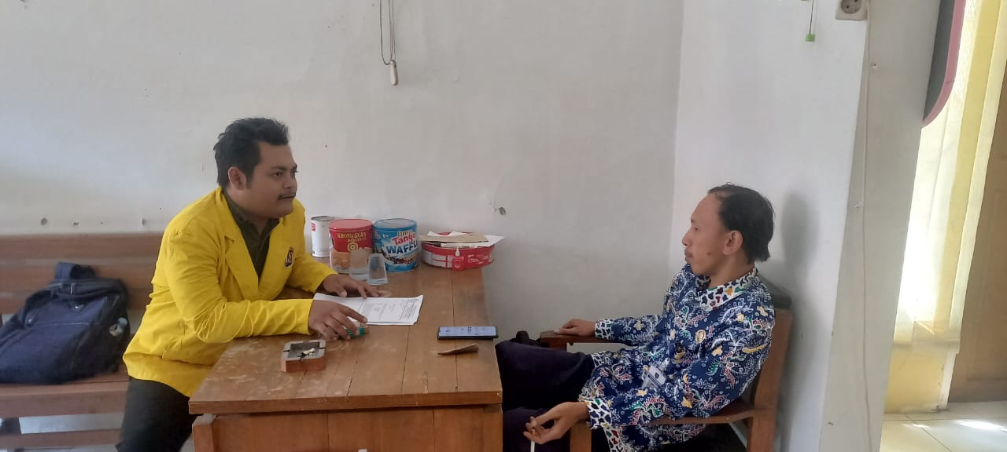

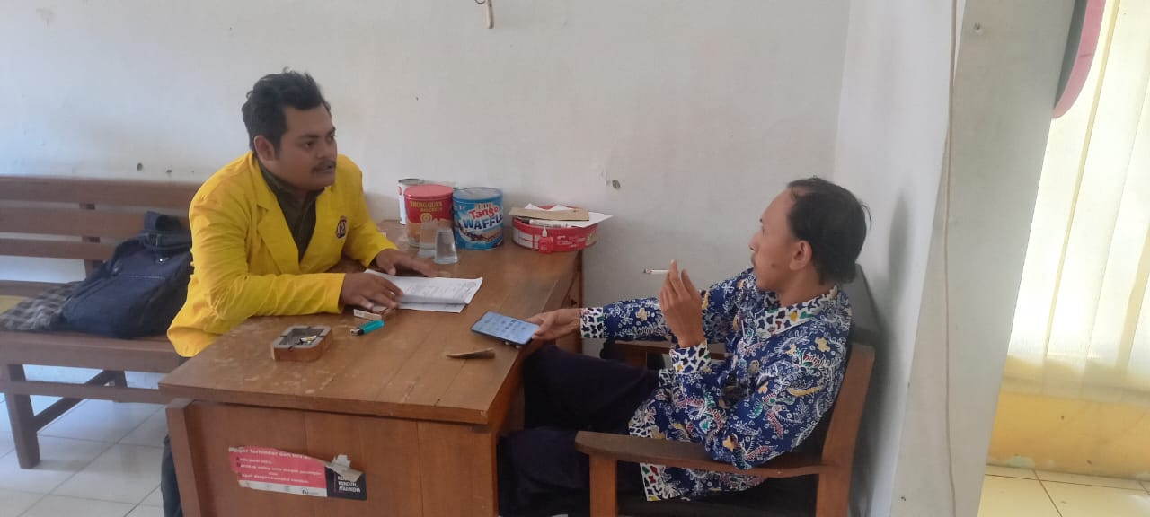
Dokumentasi wawancara dengan Bapak Wibowo, S.ST. Kelompok unsur pengelolaan data dan anak terlantar
